Методическая разработка урока по химии на тему «Вода в жизни человека» с использованием ИКТ.
Авакьян Людмила Анатольевна
МКОУ сош № 2 г.Южно-Сухокумск
Данный урок проводился 15 апреля 2017 года в 9 «а» классе
Тип урока –изучение нового материала в форме лекции с элементами беседы и самостоятельной работы, урок с использованием компьютерных технологий .Содержание урока включает не только химический, но и экологический компонент ,интересные факты из дополнительной литературы и других источников ( Интернет – ресурсов, электронных пособий.) На уроке применяются здоровье-сберегающие технологии в виде физкультминуток.В структуру урока включены элементы методологии научного поиска : проблемные вопросы, эксперимент, наблюдения. Закрепление нового материала проводилось в виде фронтального опроса. Использование компьютерных технологий делает урок более эффективным. Урок служит развитию ключевых компетенций обучающихся через использование исследовательского метода обучения, творческой ,поисковой деятельности в процессе обучения и применения ИКТ.
Ожидаемый результат :
Обучающиеся должны знать:
-водные ресурсы г.Южно-Сухокумска;
-водную флору и фауну местных водоёмов.
-основные виды загрязнений водоёмов и вызываемые ими заболевания.

Методическая разработка урока по химии (8 класс) на тему «Посвящение в химики» 8 «а» и 8 «б» класс.
Открытое внеклассное мероприятие в нашей школе проводится ежегодно в декабре –это месяц, посвященный предмету химии .Авакьян Л.А. МКОУ сош. № 2.
Ожидаемый результат : заинтересовать новым предметом восьмиклассников.
С целью расширения и углубления знаний учащихся ,развития их познавательной активности в нашей школе ежегодно проводятся предметные месяцы. Формы внеклассной работы по химии разнообразны : вечера, факультативные занятия, тематические игры ,классные часы. Цель таких мероприятий – формирование общенаучных умений и навыков, применяя игровые формы обучения, развитие устойчивого познавательного интереса к новому изучаемому предмету, осуществление преемственности между учащимися 8 и старших классов. Я считаю, что основная задача такого мероприятия- это отрабатывать умения наблюдать, анализировать, проводить химический эксперимент, соблюдать технику безопасности. Развивать логическое мышление, речь, память, ,внимание. Воспитывать ответственность каждого учащегося за результаты коллективной работы и интерес к науке химия. Урок проводится в виде соревнования между восьмыми классами. Предлагается разминка, фронтальный опрос, загадки, кроссворды.работа по карточкам. В конце мероприятия исполняем гимн химиков и даём клятву .Задание на дом –написать сочинение на тему: «Моё отношение к науке химия».

Методическая разработка урока по химии на тему «Химия в организме человека». Учитель Авакьян Л.А. СОШ № 2.г.Южно-Сухокумск.
Тип урока: комбинированный, предполагает развитие метапредметных связей в рамках образовательной области «Биология» и «Химия».
Педагогическая технология: чтение и письмо для развития критического мышления (ЧПКМ).Основной целью такого урока я считаю ознакомление учащихся с химическим составом пищи, систематизация и обобщение представлений учащихся о необходимости осознанного выбора пищевых продуктов в рационе питания0.
Методы проведения, которые я рекомендую применять –это беседа, наблюдение, лабораторная работа, демонстрация .Место в учебно-воспитательном процессе: уроки по данной теме можно проводить в 8 классе в рамках темы «Химический состав клетки», « Обмен веществ и энергии» ,в 9 классе по теме «Химический состав клетки» , в 10 классе по темам ,изучающим химические свойства различных классов органических веществ.В конце урока необходимо итоги проведения урока, ответить на проблемные вопросы. Обсудить результаты опытов. Необходимо выставить оценки за работу на уроке.
Домашнее задание для учащихся: изучить параграф учебника, устно ответить на вопросы.
Методическая разработка Программы « Валеология – наука о здоровье» для детей 8-11 классов ,автор программы преподаватель химии и биологии Авакьян Л.А. Программа была дополнена и усовершенствована в 2016-2017 учебном году. Программа была обсуждена на заседании городского методического совета химиков и биологов г Южно-Сухокумска. Основной целью программы «Валеология – наука о здоровье» является формирование «модели» здоровья школьника.
Ожидаемые результаты :
1.В области здоровья –сбережения – воспитание человека физически, психически и нравственно-здорового с развитым мышлением, адекватно оценивающим своё место и предназначение в жизни.
2.В социально-педагогическом плане – воспитание моральногосамообеспечения и самоопределения.
3.Результат здорового образа жизни – триединство : гармония тела, торжество духа ,ясность ума. Вот уже несколько лет я применяю эту программу на своих уроках биологии на занятиях кружка.
В 2018-2019 году в сош.№2 под руководством Авакьян Л.А. работает кружок «Здоровье-зеркало души.» Кружок посещают 22 ученика разных классов /8- ые – 11- ый класс/. Кружок работает по плану с использованием программы, разработанной и дополненной Авакьян Л.А.
В своей работе Авакьян Л.А пропагандирует здоровый образа жизни, на своих уроках применяет составленную ею программу «Валеология - наука о здоровье», систематически пропагандирует здоровый образ жизни, в школе имеется сменный стенд на котором систематически вывешиваются газеты посвященные здоровому образу жизни, газеты – «Борьба с наркотиками алкоголем и курением», газеты «Дагестан за здоровый образ жизни, «Я и спорт», «Мой режим дня». В мае 2016,в апреле 2017 года в СОШ №2 под руководством Авакьян Л. А. была проведена антинаркотическая акция. Городская администрация наградила дипломом первой степени Ажубову Нурбику ,ученицу 11 класса СОШ №2 г. Южно – Сухокумск, занявшую 1 место в номинации «Видеоролик» на муниципальном этапе Республиканского молодежного антинаркотического марафона «Дагестан – за здоровый образ жизни!»

Министерство образования и науки Республики Дагестан
МКОУ СОШ №2 г. Г. Южно –Сухокумск

Обсуждена на заседании
методического совета биологов и
химиков 10. 10. 2016

Директор:_____________________________________Шапиев М.А.

ПРОГРАММА
«Валеология – наука о здоровье».
Для детей 8-11 классов.

Автор программы:
преподаватель биологии и химии,
отличник народного образования России
Авакьян Людмила Анатольевна.

Г Южно –Сухокумск.
2016-2017 год
Республика Дагестан
Методическая разработка урока химии на тему «Типы химической реакции»Учитель Авакьян Л.А.сош.№2. апрель 2018 год 8 «а» и 8 «б» класс.
Цель данного урока –дать определение понятию химическая связь, объяснить как образуется и какие виды связи в веществах существуют. Урок имеет глубокий смысл, так как свойства всех веществ зависят от вида химических связей в них. Ученик, который хорошо поймёт эту тему, легко сможет дать характеристику свойствам любого химического вещества.
Ожидаемый результат : заинтересовать новым предметом восьмиклассников.
. учащиеся должны усвоить химическая связь;
. знать о том ,какие типы химической связи существуют;
.уметь определять тип химической связи в различных соединениях.

С целью расширения и углубления знаний учащихся ,развития их познавательной активности в нашей школе ежегодно проводятся предметные месяцы. Формы внеклассной работы по химии разнообразны : вечера, факультативные занятия, тематические игры ,классные часы. Цель таких мероприятий – формирование общенаучных умений и навыков, применяя игровые формы обучения, развитие устойчивого познавательного интереса к новому изучаемому предмету, осуществление преемственности между учащимися 8 и старших классов. Я считаю, что основная задача такого мероприятия- это отрабатывать умения наблюдать, анализировать, проводить химический эксперимент, соблюдать технику безопасности. Развивать логическое мышление, речь, память, ,внимание. Воспитывать ответственность каждого учащегося за результаты коллективной работы и интерес к науке химия. Урок проводится в виде соревнования между восьмыми классами. Предлагается разминка, фронтальный опрос, загадки, кроссворды.работа по карточкам. В конце мероприятия исполняем гимн химиков и даём клятву .Задание на дом –написать сочинение на тему: «Моё отношение к науке химия».

Методическая разработка урока по химии на тему : «Порядок и хаос». «Удивительный мир».

Урок на тему «Порядок и хаос» Авакьян Л.А.провела в ноябре 2018 г. в 11 –ом классе.Урок был проведён в целях обмена опытом
среди учителей химии и биологии города.

План урока химии на тему:
«Порядок и хаос»
«Удивительный мир элементов». 11 класс
МКОУ СОШ№2 г.ЮЖНО-СУХОКУМСК 11/-ом классе 23 ноября 2018 уч,г. Учитель химии и биологии
АВАКЬЯН Л.А.

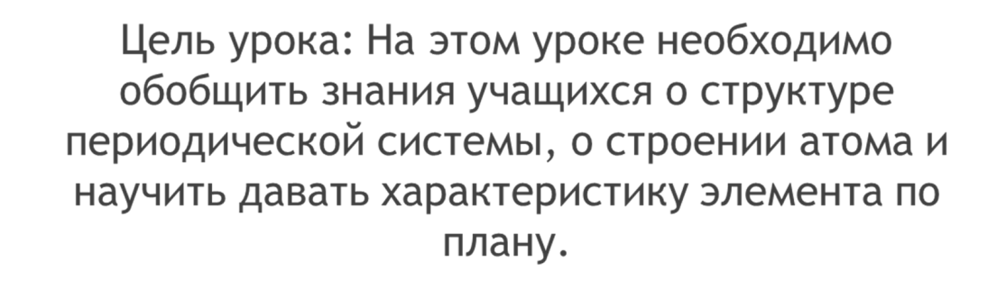
- Добавить осознания и осмысления учащимися учебного материала по истории открытия периодического закона Д. И. Менделеева.
- Развитие умений выделять главное в рассказе учителя, анализировать поэтические строки с тем, чтобы находить в них научный смысл.
- Воспитание патриотических чувств, гордости за свою страну, уважения к интеллектуальному труду и стремления к научной деятельности, формирование интереса к изучаемому предмету.
- Метапредметная: формирование представлений о процессе организации порядка из хаоса на примере построения таблицы Менделеева
Тип урока: «Закрепление материала ,контроль усвоения материала»
Оборудование: компьютер, интерактивная доска

Ход урока:
- Сообщение темы, цели урока.
- Постановка проблемы: что такое порядок, ребята(Ответы: налаженность, правильность, система, упорядоченность)
А что такое хаос? (ответы: беспорядок, путаница, отсутствие порядка).
Хаос это плохо или хорошо?
- Актуализация прежних знаний.

У нас с вами сегодня урок химии, на котором 2 темы.
Первая тема – это «Хаос и порядок».

Вы задумывались когда – либо о глубине, противопоставлениях и многогранности в нашем мире, о противоположностях в нём?
Порядок и хаос.
Что для жизни более необходимо? Сможешь ли ты управлять хаосом? Может ли хаос стать порядком? Или наоборот?
Как эти понятия пронизывают нашу жизнь?
Так что такое хаос?
То есть – это нарушение порядка.
И что у нас получается, что хаос у нас один, а порядков много.
А химия это мир порядка, так же как и математика, физика.
И мы с вами сегодня в этом убедимся.
На ваших столах беспорядочно лежат карточки химических элементов, я прошу вас навести порядок среди этих карточек. Как должен выглядеть порядок среди них на ваш взгляд. Порядок это своего рода правильность - это значит, правильно расположить химические элементы мы можем, только пользуясь таблицей Менделеева.
На какие группы можно разделить все химические элементы.
На металлы, неметаллы и амфотерные элементы. Где расположены металлы неметаллы в периодической таблице Менделеева.
Приведите примеры и ответ.
Ответ: Слева расположены металлы, а справа неметаллы.
Порядок и хаос.
Две крайности, наблюдаемые в реальном мире. Четкая, подчиняющая определенному порядку смена событий в окружающем нас пространстве и во времени – движения планет. Вращения Земли. Появление кометы Галлея на горизонте. Разметенный стук маятника; поезда, идущие по расписанию и с другой стороны, хаотическое метание шарика в рулетке, броуновское движение частиц под случайными ударами «соседей» беспорядочные вихри турбулентности, образующиеся при течении жидкости с достаточно большой скоростью.
Порядок, равновесие, устойчивость. Как тут не опасаться внешнего беспорядка, неопределенности, зыбкости, неизбежных энергетических потерь – этих обязательных спутников неравновесности.
Вторая тема урока: «Удивительный мир элементов».
Весь мир, который окружает нас состоит из живой и неживой природы которую изучает неорганическая и органическая химия. В основе любого вещества – будь оно живое или неживое – лежат атомы, значит атом это мельчайшая частица вещества.
Еще в 19 веке английский ученный Д. Дальтон связал понятия о химическом элементе с атомной гипотезой о строении вещества. Он постулировал, что химический элемент – это определенный вид атомов.
Атомы одного элемента одинаковы, атомы разных элементов отличаются своей массой.
Этим определением химического элемента фактически пользуемся и мы. Только в отличие от Дальтона мы знаем, что атомы одного и того же химического элемента могут несколько отличаться по массе, их называют изотопами данного элемента.
В природе установлено 89 различных химических элементов. Некоторые элементы получены искусственным путём.
В настоящее время в таблице Менделеева 110 химических элементов, но уже известны и другие элементы.
«В природе ничего другого нет
Ни здесь, ни там, в космических глубинах,
Всё от песчинок малых до планет –
Из элементов состоят единых».
Наш мир – не случайность, не хаос, есть, системы во всём.
Хаос – беспорядок.
Не хаос – порядок
Не случайность – закономерность.

Как вы думаете, что является условием этого порядка? Этой закономерности?
Периодичность.

Примером частной периодичности может служить периодическая таблица химических элементов Менделеева.

«Мир сложен.
Он полон событий, сомнений и тайн бесконечных, и смелых догадок.
Как чудо Природы является гений и хаосе этом находит порядок.»

В таблице каждый период начинается щелочным металлом, заканчивается металлом – инертным газом.

В каждом периоде свойства элементов повторяют свойства предыдущего периода.

Рядом в таблице Менделеева я без боязни могу расположить иллюстрацию к биогенетическому закону открытому немецкими учеными Геккелем и Мюллером в биологии « Каждая особь в индивидуальном развитии (онтогенез) повторяет историю развития своего вида (филогенез).

Онтогенез это краткое повторение филогенеза.

Периодический закон – величайшее достижение химической науки.
Основа современной химии.

Каждый из нас должен знать формулировку этогозакона: свойства простых тел, а также формы и свойства простых и сложных соединений находятся в периодической зависимости от величины их атомных весов
Схема строения атома.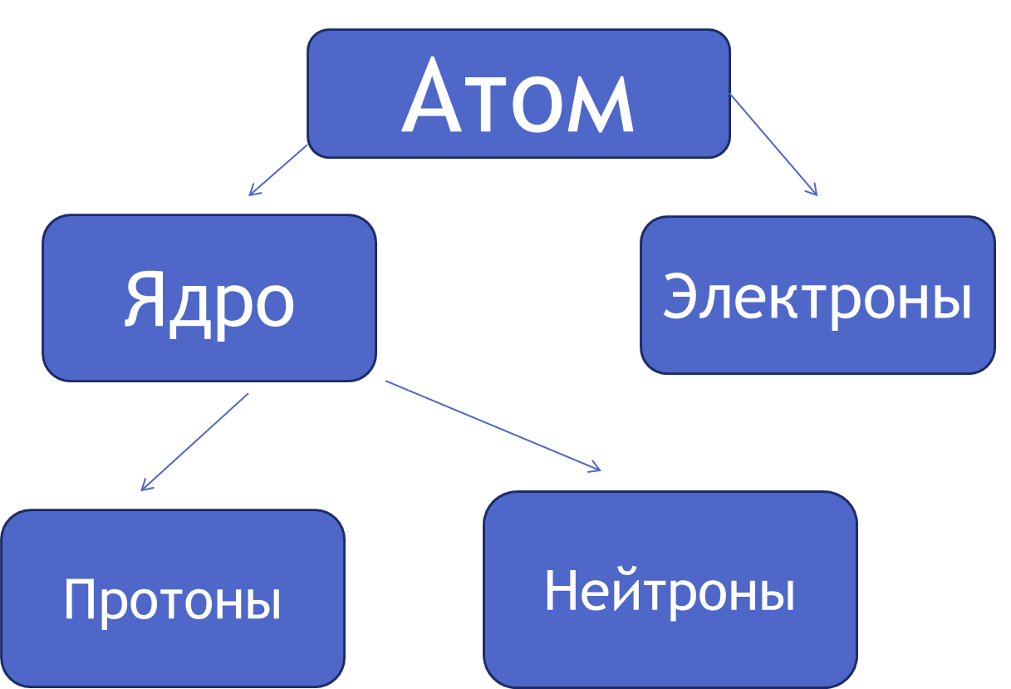
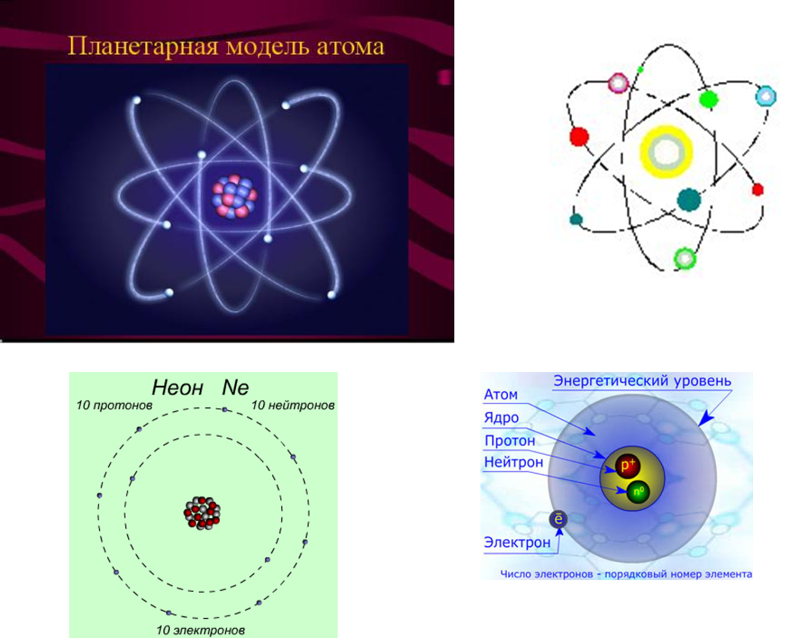
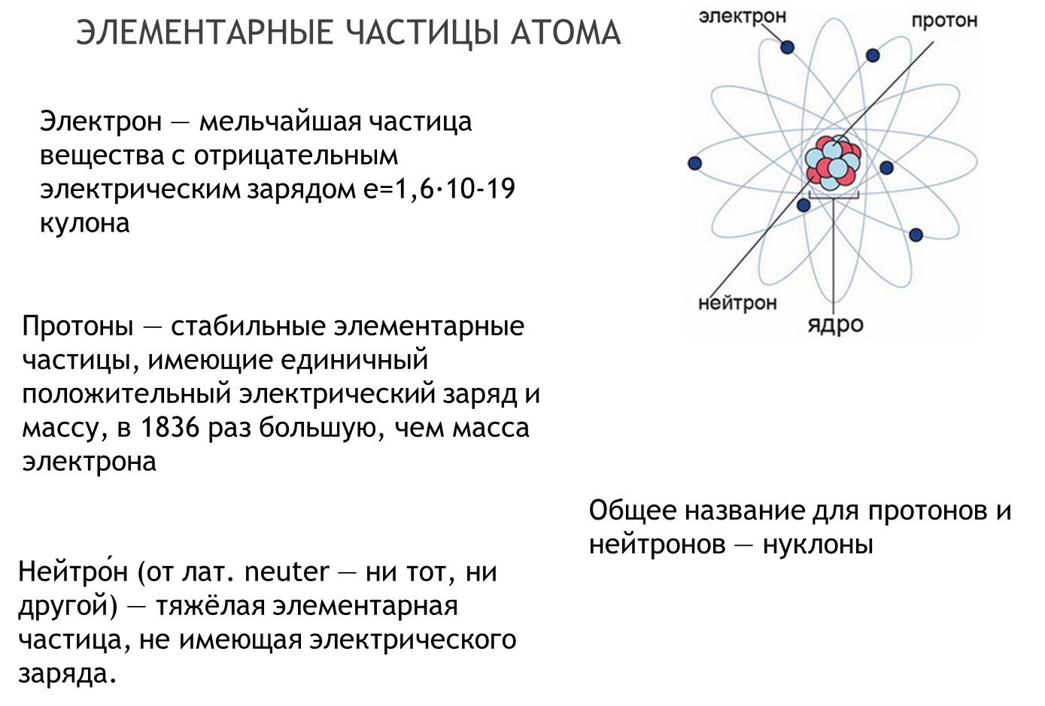

План характеристики атома железа.

Положение элемента в периодической системе.

1. Название химического элемента, его символ.
2. Порядковый номер.
3. Относительная атомная масса.
4. Номер периода (малый, большой), номер ряда.
5. Номер группы, подгруппа (главная, побочная).
II. Строение атома элемента.
1. Заряд ядра.
2. Число протонов.
3. Число нейтронов.
4. Общее число электронов.
5. Электронная формула.
I.
1.Fe (феррум)
2.26-порядковый номер
3. Ar(Fe)=56
4. 4-ый период, большой, 1-ый ряд
5. 8-ая В – группа, побочная

II.

1.+26-заряд ядра атома.
2. 26 протонов
3. 30 нейтронов(56-26)
4. 26 электронов
5. Схема электронного строения атома:
+26 ) ) ) )
2 8 14 2
Электронная формула атома:
1s² 2s² 2p⁶ 3s² 3p⁶ 3d⁶ 4s²
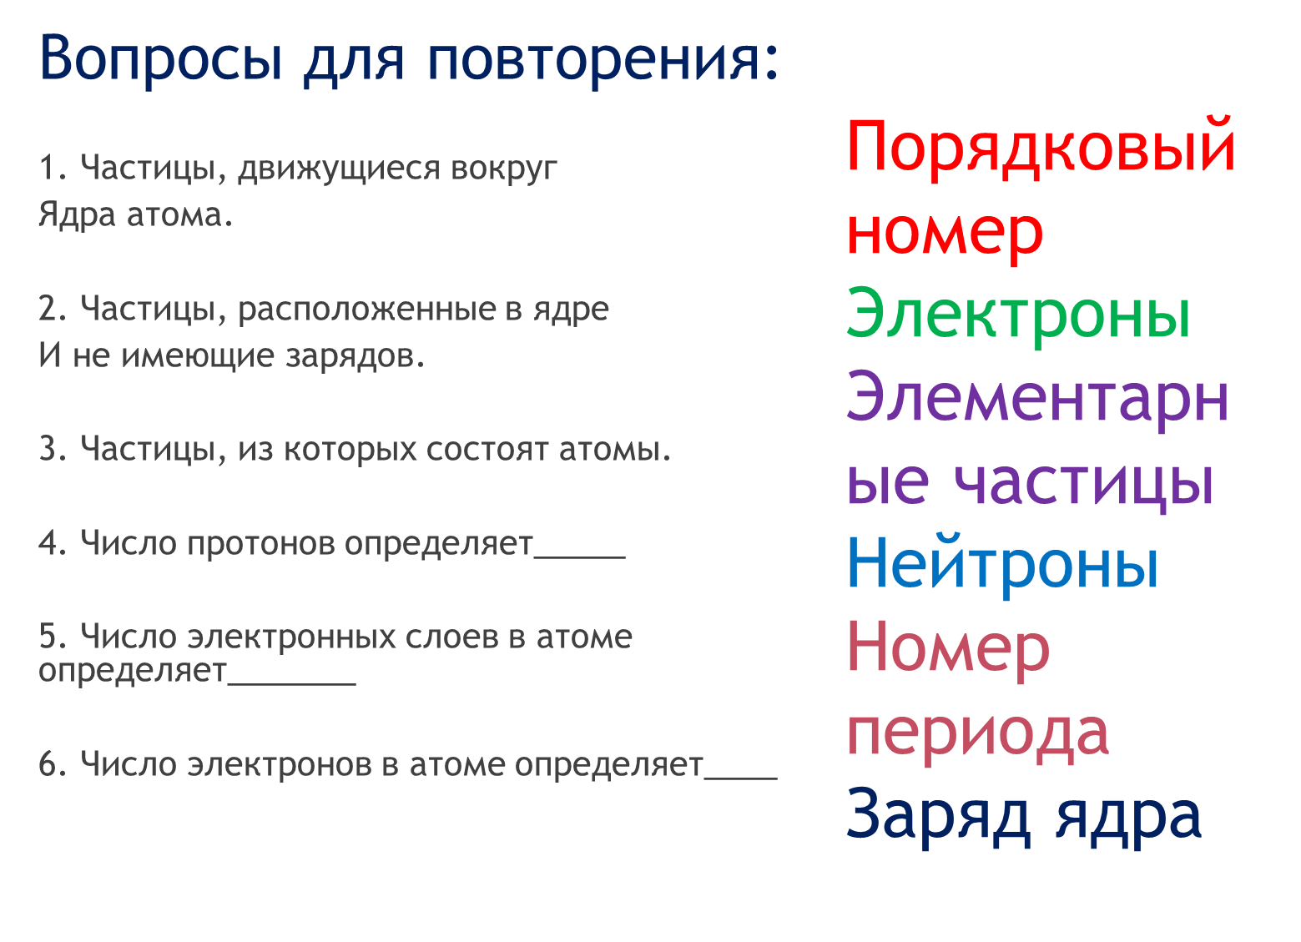

«Как формула как график трудовой
Строй менделеевской системы строгий.
Вокруг тебя творится мир живой,
Входи в него, вдыхай, руками трогай!»

Вопрос. Какие по свойствам образуются вещества из металлов и неметаллов?

Ученики отвечают: оксиды, основания, кислоты, соли.

Приведите примеры.

Свойства подтверждаем опытами,проведение лабораторных опытов.

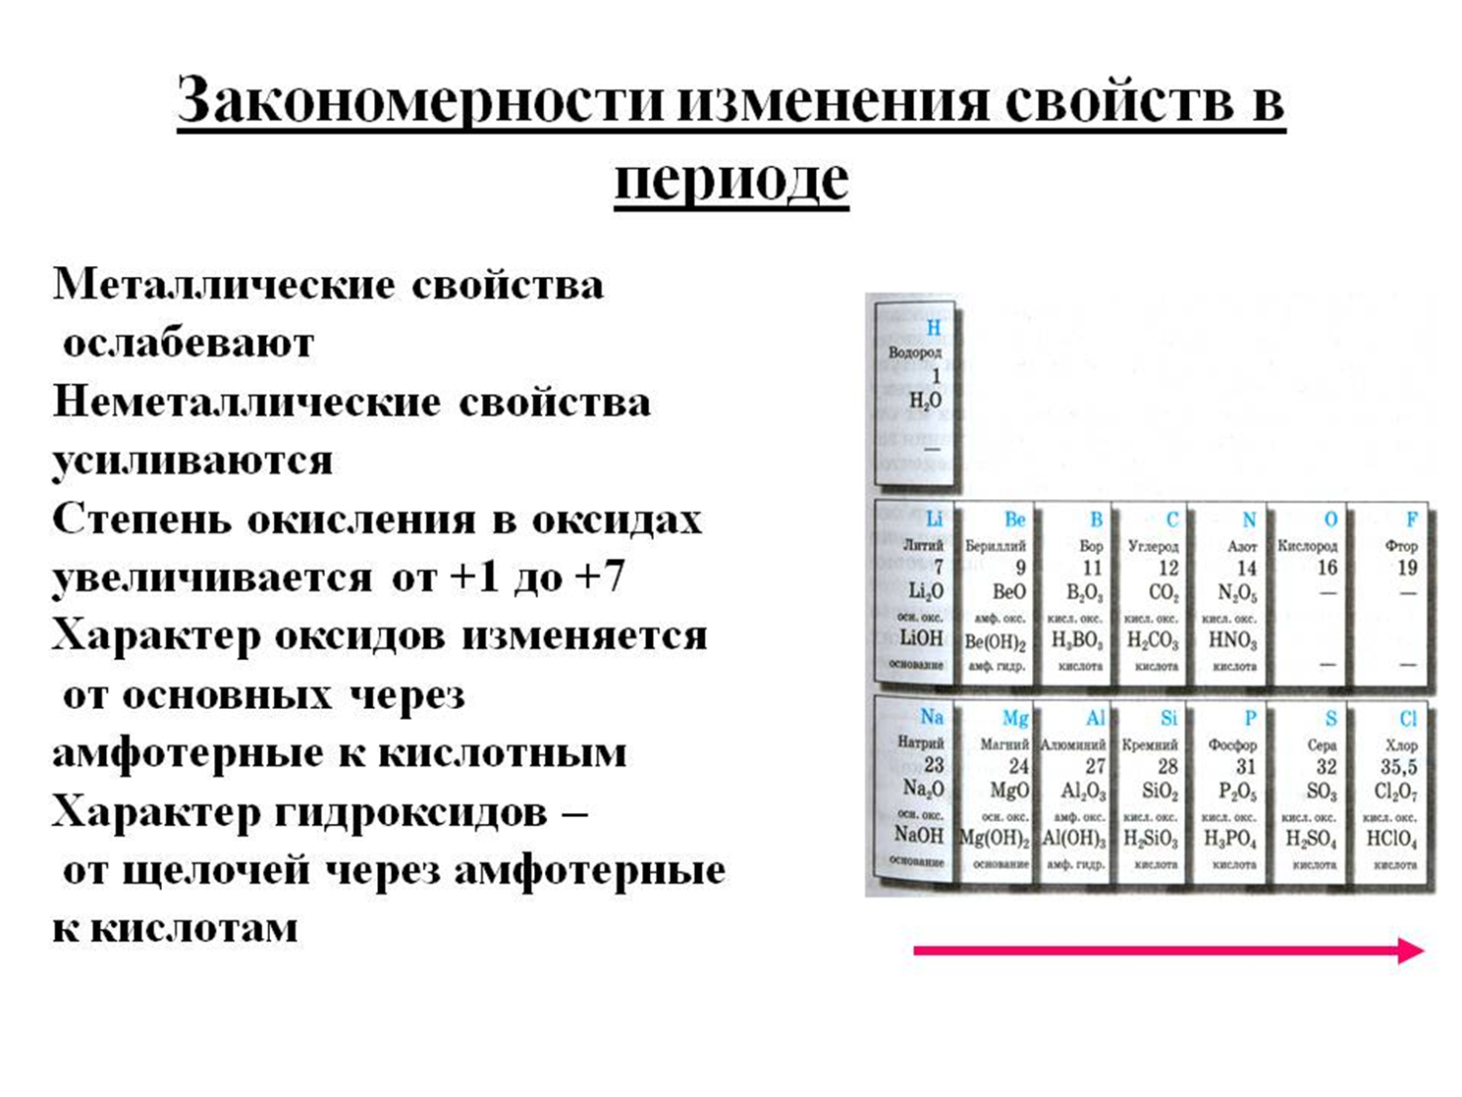
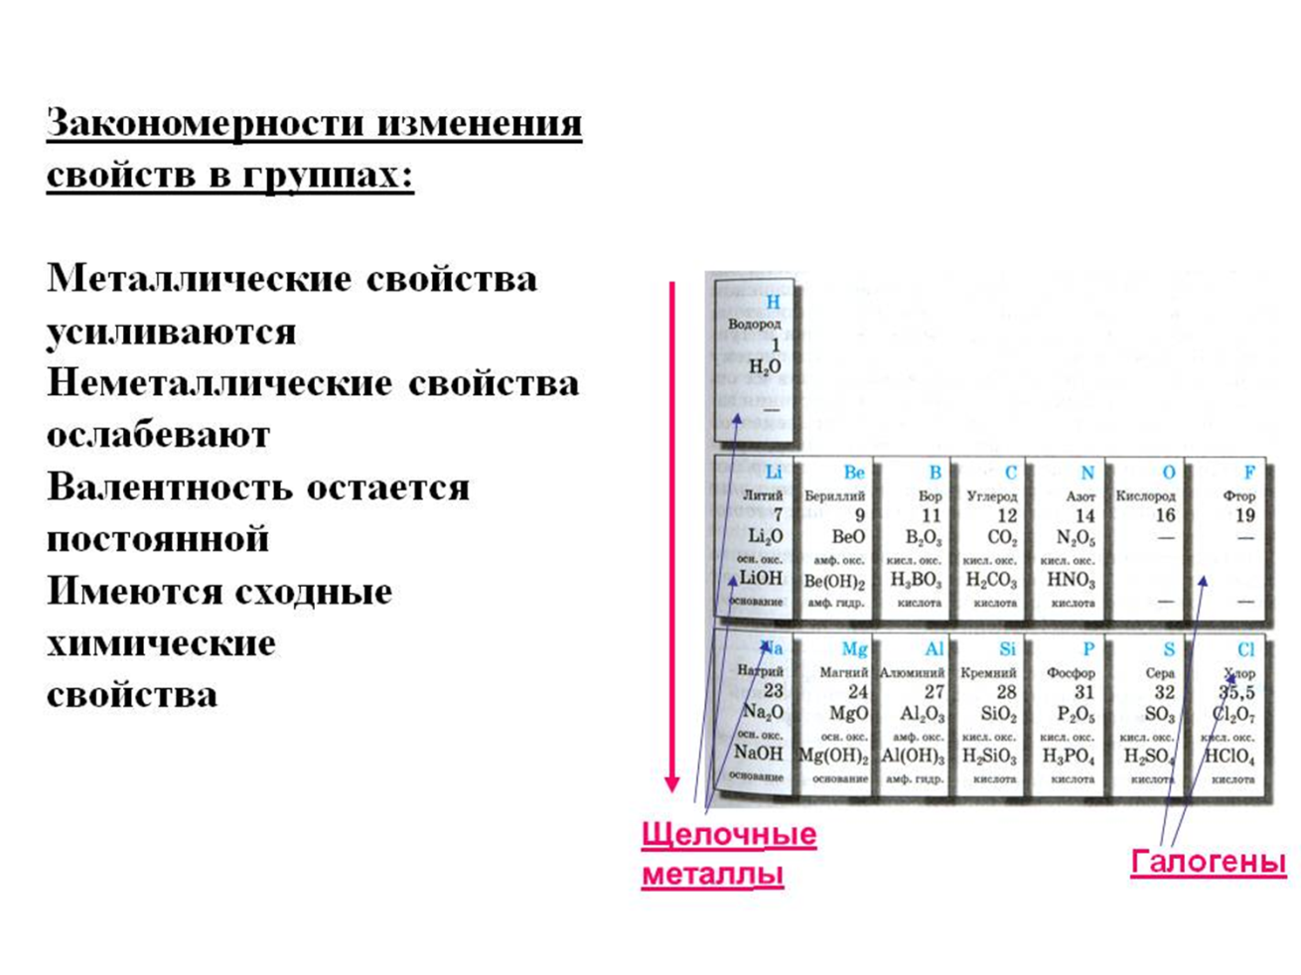
Современная формулировка Периодического закона:
Свойства элементов, а также формы и свойства, образуемых ими простых веществ и соединений находятся в периодической зависимости от величины заряда их атомных ядер.
Закон великий он открыл,
Наш русский химик Менделеев,
На много лет опередил Других известных корифеев.
Его закон, как свет, большой
Пути науке осветил,
И мир живой и неживой
Нам тайны атома раскрыл.
Таблица Менделеева является графическим изображением периодического закона.
Пусть зимний день с метелями
Не навевает грусть,
Таблицу Менделеева
Я знаю наизусть.
Зачем ее я выучил?
Могу сказать зачем.
В ней стройность и величие
Любимейших поэм.
Без многословья книжного
В ней смысла торжество.
И элемента лишнего
В ней нет ни одного .
В ней пробужденье дерева
И вешних льдинок хруст.
Таблицу Менделеева
Я знаю наизусть.

Вопросы для повторения

1. Когда и кем был открыт периодический закон? Каковы обстоятельства его открытия?
2. Каков физический смысл порядкового номер элемента. Номеров группы, периода?
3. Что такое группа? Какие бывают подгруппы? Как их различить?
4. Что такое изотопы?
5. Укажите состав атома алюминия.
6. Приведите современную формулировку периодического закона.
7. Как изменяются с ростом порядковых номеров свойства элементов в периодах, A – подгруппах?
8. Что такое период? Какие бывают периоды? Почему?
9. Что такое химический элемент?

Теперь ребята чуть – немного отдохнем.

Отгадайте загадки о химических элементах и определите их положения в таблице Менделеева.
Лабораторные опыты.
- Необычный я металл:

Только в воду я попал завертелся, закружился
Вспыхнул, грохнул, растворился.
(Na – щелочной металл)

- Металл в солях – опора многих,
А нас без него не носили бы ноги.
(Ca – щелочно-земельный металл)

- Ослепительным планетам ярким,
Как звездочка вспыхнув горит,
Металл тот и белый. И легкий – в 12 – ой клетке стоит.
(Mg – щелочно-земельный металл).

- Чистит зубы «Блендомедом», чтобы кариес не съел
Я в составе этой пасты
Много сделал добрых дел.
(Фтор – галоген)

- В конце периода стоит,
В нем вода и та горит.
(фтор – галоген)

- Элемент, название которого переводится с греческого как «фиолетовый».
(йод – галоген).
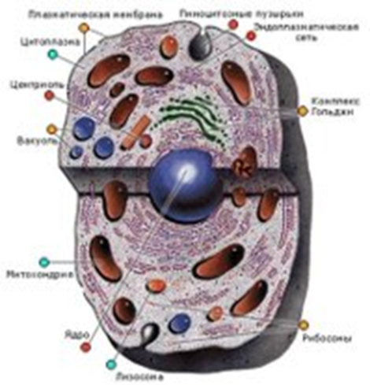

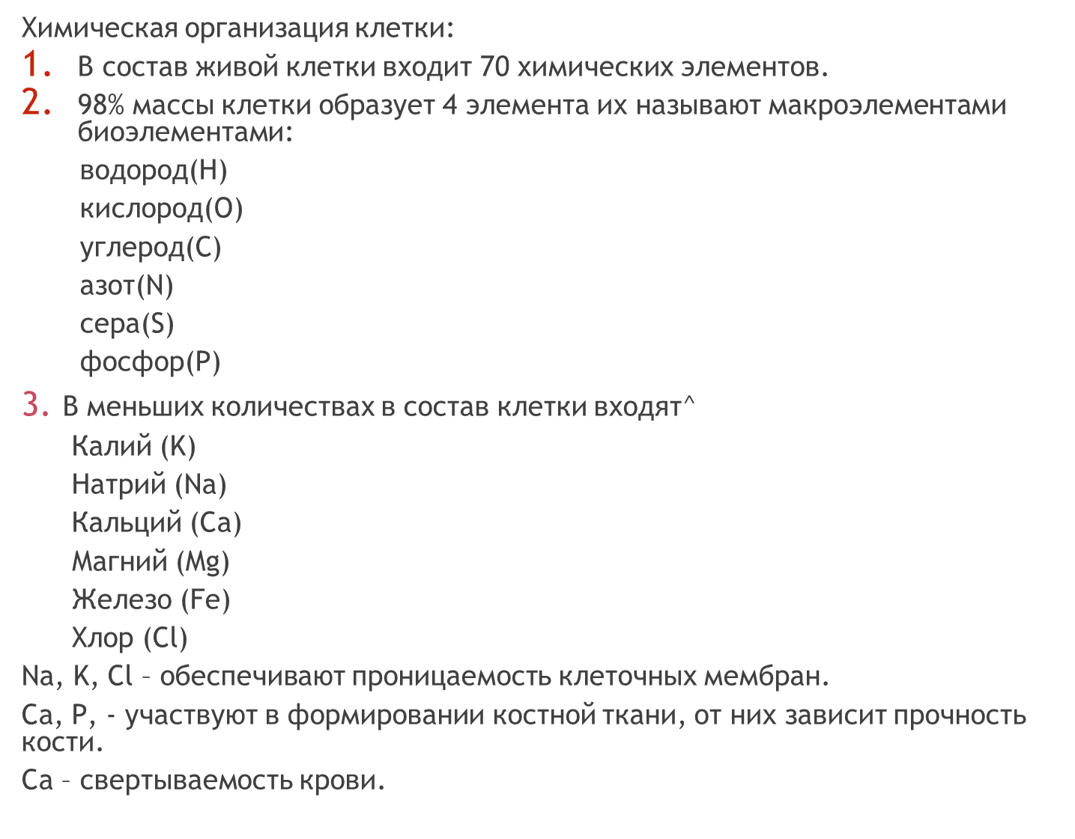
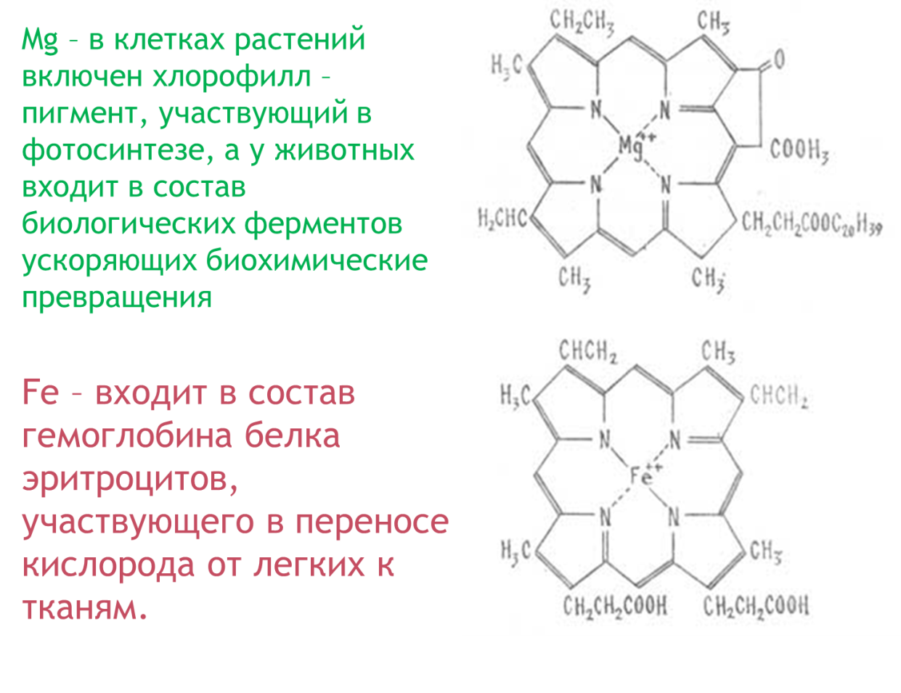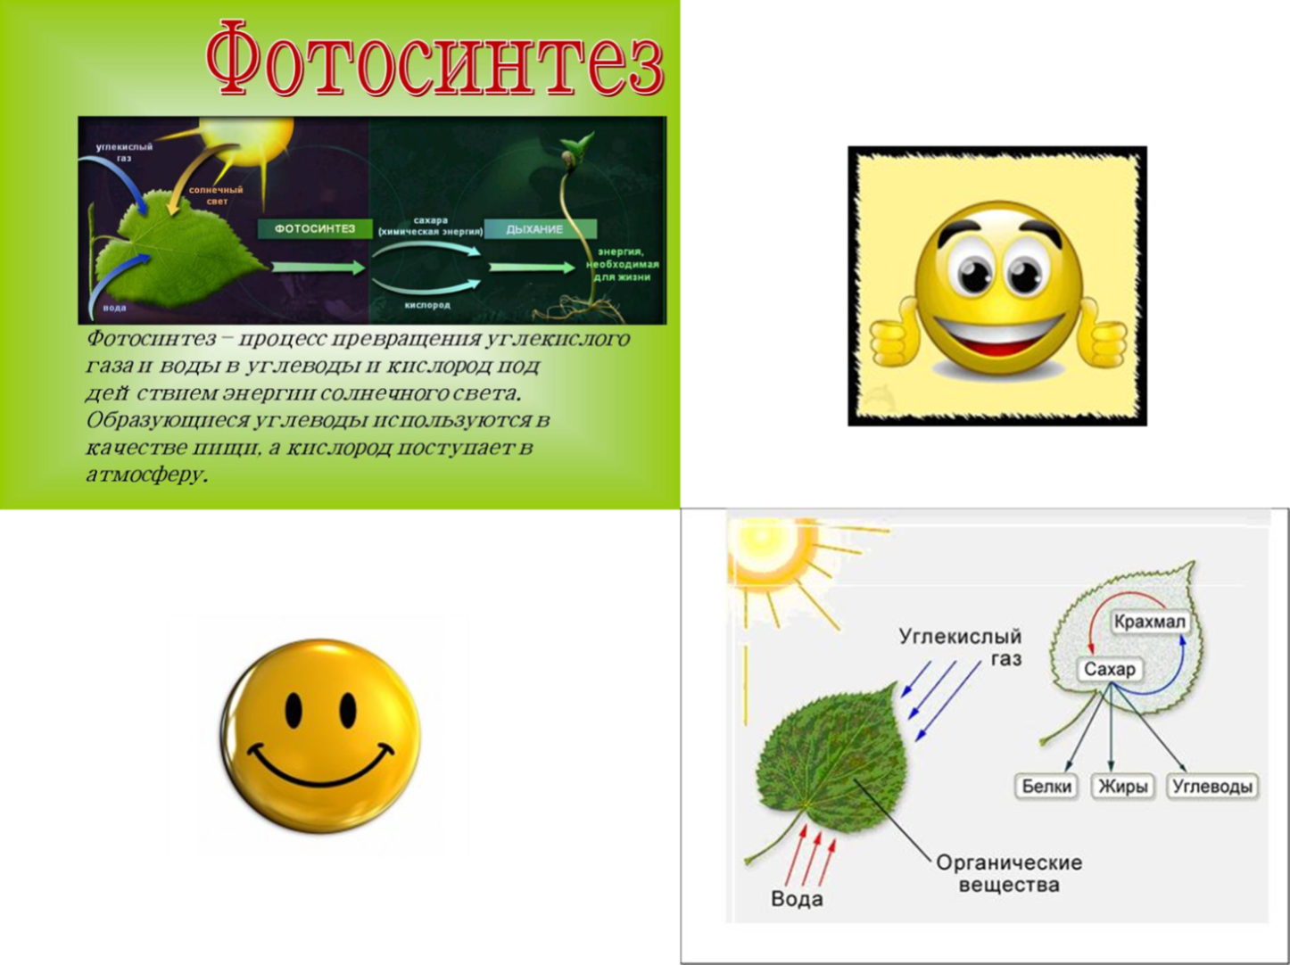
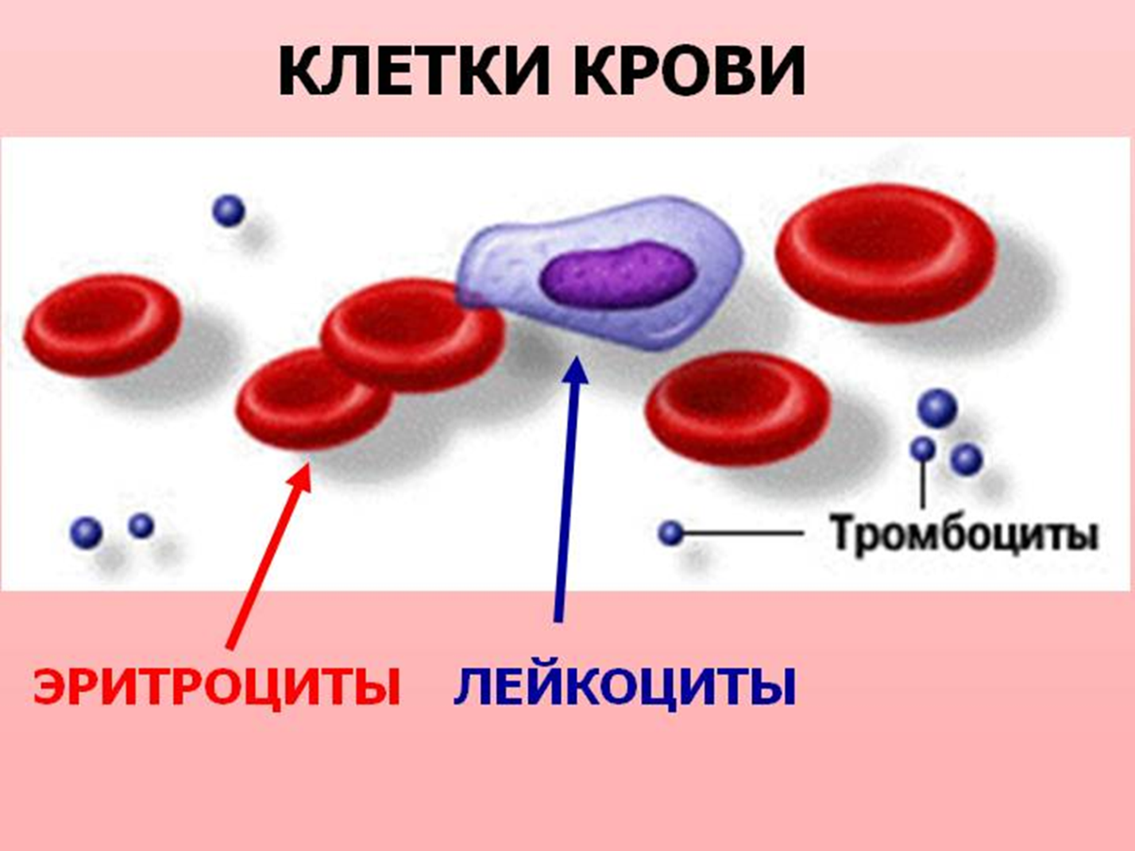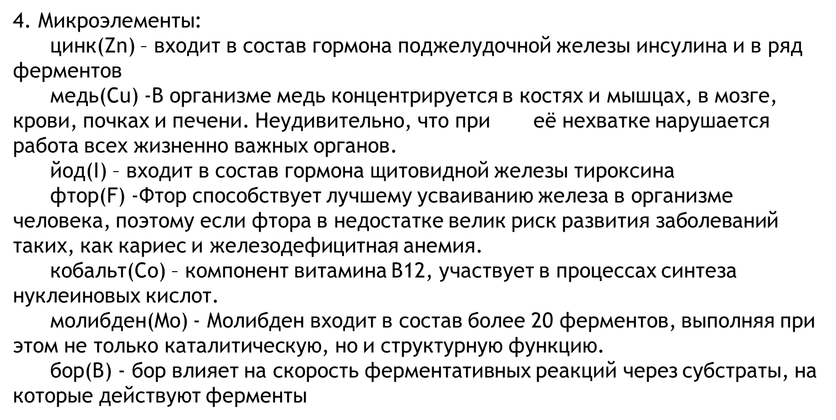

Итоги урока.
Итак подведем итог урока. Нарушение порядка- это не всегда плохо, мы провели сегодня не совсем обычный урок. У нас много гостей. Это нарушение порядка,но сказать ,что это плохо, я не могу. На уроке вы работали сегодня очень активно. Молодцы! Я получила колоссальное удовольствие, работая с вами.
Порядок и хаос -это понятия субъективные, и каждый может понимать их по- своему.
Желаю все же вам порядка в дневниках и на выпускных экзаменах.
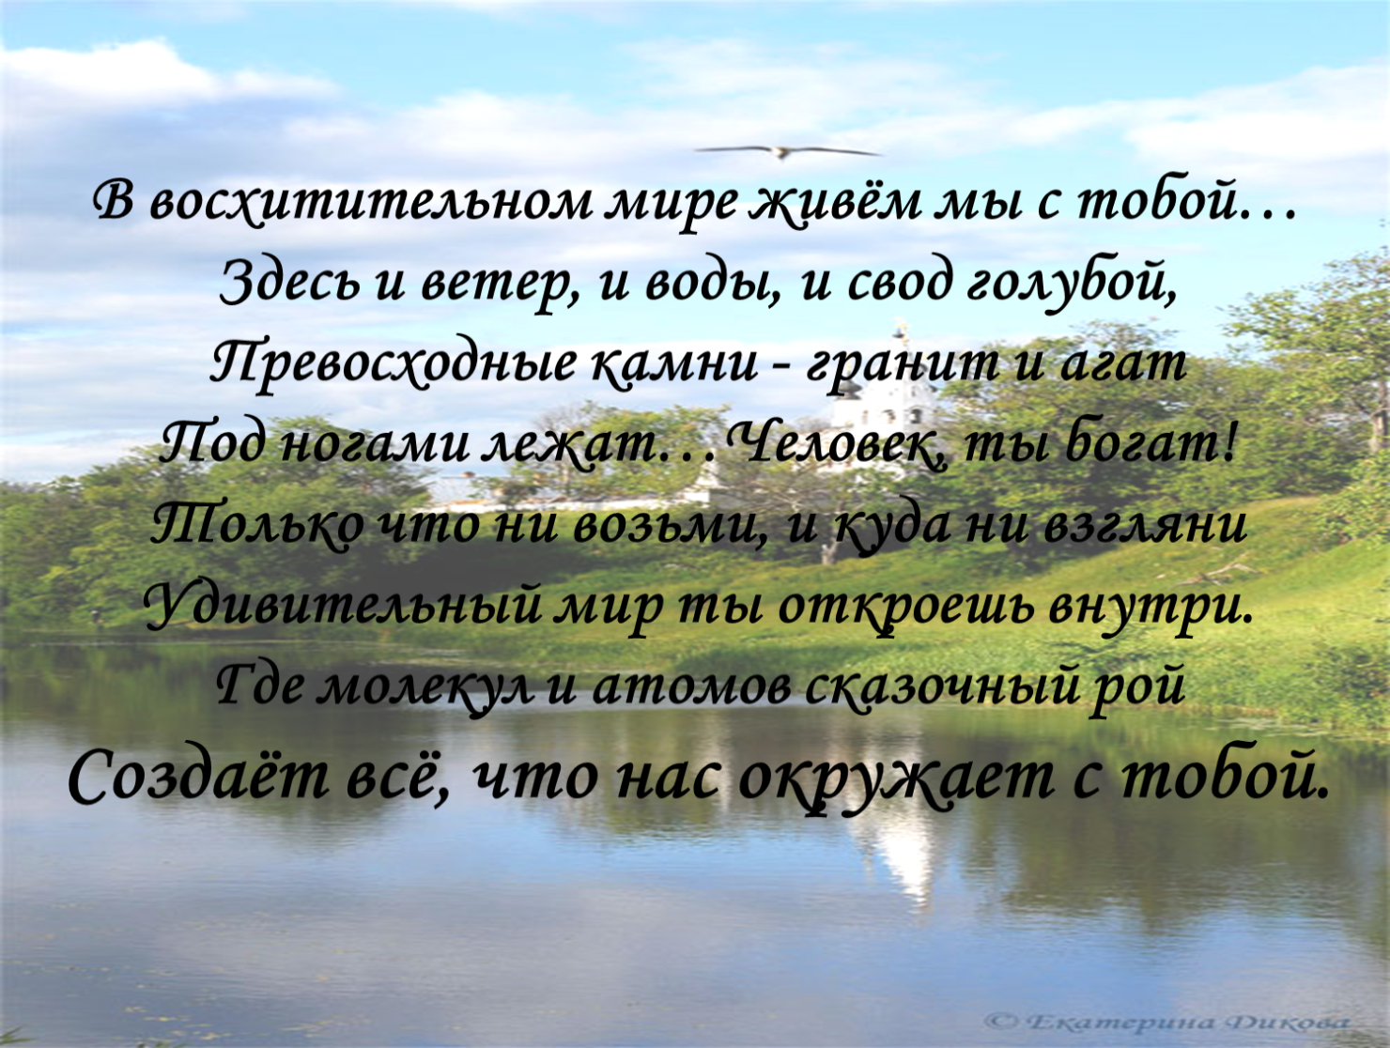
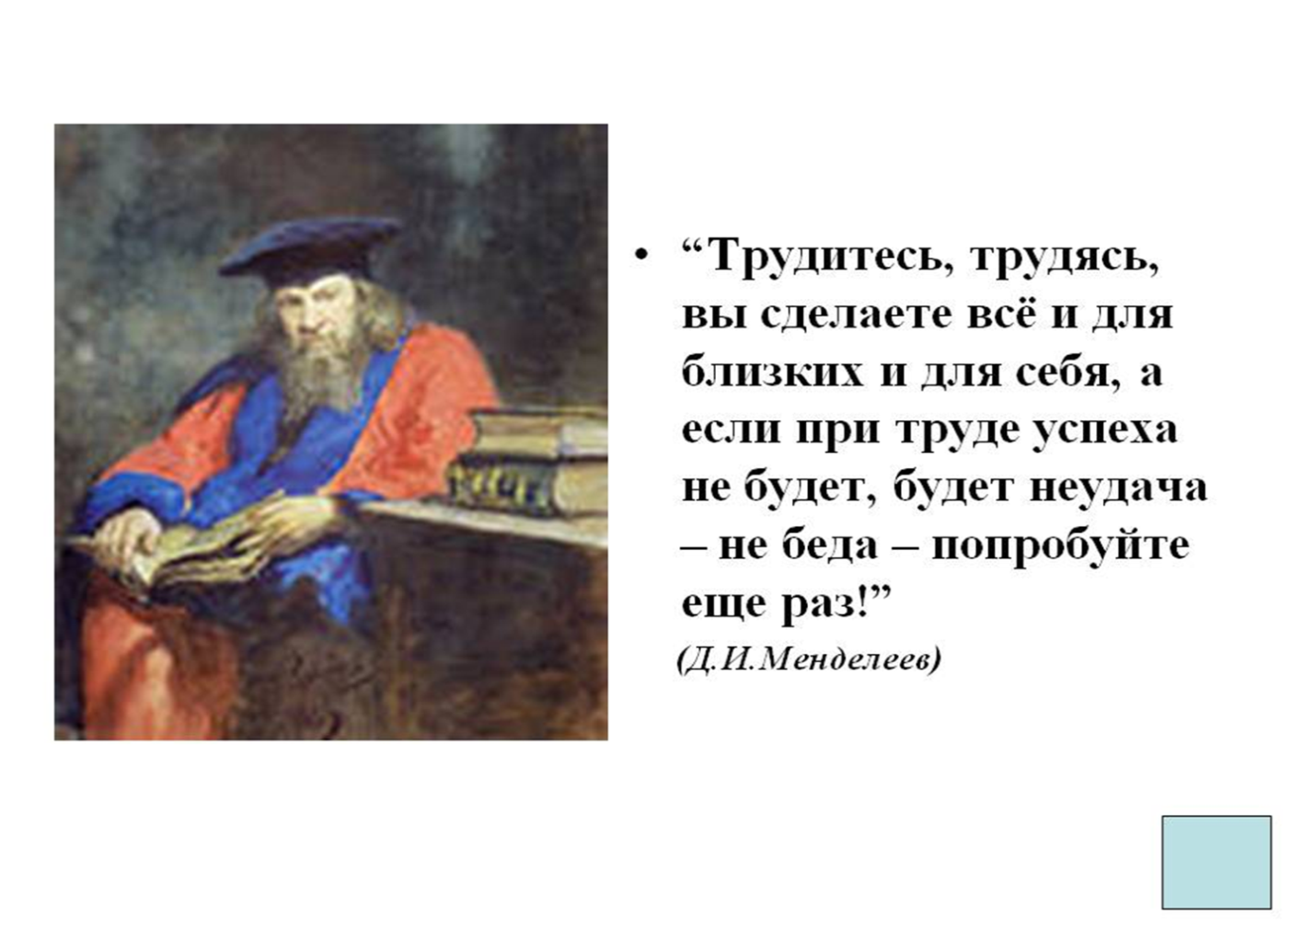
Ребята, сейчас, работая над самостоятельной работой, наведите порядок в ваших мыслях и постарайтесь хорошо выполнить работу, которую проверит ваш учитель и оценки скажет на следующем уроке.
Урок окончен.

Оценка методической разработки урока на тему «Порядок и хаос» экспертным сообществом – городским методобъединением учителей химии и билогии.

Данный открытый урок на тему «Порядок и хаос» обсуждался на заседании городского методического объединения учителей химии и биологии. Уроку была дана высокая оценка, на уроке был реализован современный подход к обучению,отражающий логику развёртывания нового учебного материала и логику формирования УУД.В начале урока учителем грамотно было проведено мотивирование учащихся к учебной деятельности, в результате чего детьми была сформулирована тема,согласно которой учащиеся совместно с учителем определили цель и задачи.
В процессе урока осуществлялись такие учебные действия,как целеполагание,
мотивация учащихся,постановка проблемного вопроса,самостоятельного добы-
вания информации,лабораторная работа с натуральными объектами исследова-
тельского характера. Ученики чётко осознавали и понимали,для чего они выполняют то или иное задание.Учитель грамотно подобрал виды деятельности-
работа в парах,исследование натуральных объектов в ходе лабораторной работы,
работа с книгой и рисунками,самостоятельный поиск информации,которые были
наиболее эффективны для выполнения задач и достижения поставленных целей.
Также учитель использовал современные методы и технологии обучения-частич-
но поисковые (эвристическая беседа с последующим выводом),исследователь-
ские (практические действия с последующим доказательством) , проблемного
обучения,дифференцированный подход, здоровье-сберегающие технологии.
На уроке использовалась интерактивная доска,презентация урока,что повысило интерес учащихся к учебной и поисковой деятельности.
В течение всего урока отрабатывались навыки учебной самостоятельности, а так-
же организована совместная деятельность учителя и учеников. Также можно
отметить благоприятную эмоциональную атмосферу ,чёткое дозирование нагруз-
ки. В конце урока учителем грамотно была организована образовательная реф-
лексия.Различные типы заданий,которые Людмила Анатольевна применила на уроке были направлены на формирование личностных, регулятивных ,познава-
тельных коммуникативных универсальных учебных действий.

Урок соответствует требованиям ФГОС.
Урок на тему «Порядок и хаос» был дан в г.Махачкале в 2014-2015 учебном году на республиканском конкурсе «Учитель года -2014-2015 г.» Урок также был высоко оценён,Людмила Анатольевна стала лауреатом конкурса и получила диплом третьей степени.

